De volgende bedrijven doen mee aan deze open dag op 2de pinksterdag: 5 juni 2017
*Kinderopvang De Vrijbuiter
Achterdijk 10 5321 JB te Hedel
*Champignonkwekerij: De Hopwaag / educatief centrum, natuurspeeltuin: Hoppie’s
Zandweg 17 5324 JN te Ammerzoden
*IJsboerderij en melkveehouderij De Schoonheuvel
Veldweg 55 5321 JD te Hedel
*Melkveehouderij en boerengolfboerderij: familie van Zeelst
Achterdijk 57 5321JB te Hedel
*Biologisch varkensbedrijf: van den Bogert
Mezenweg 11 5321 JR te Hedel

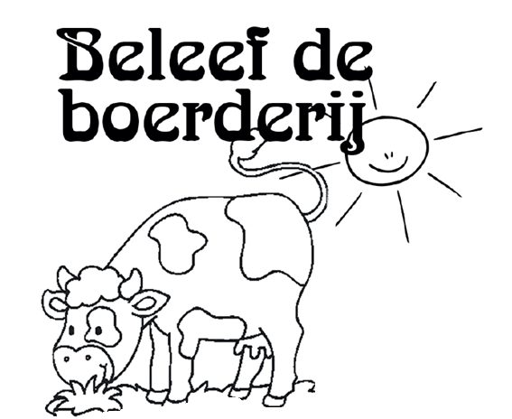
Kleur deze kleurplaat, neem hem mee naar deze open dag en lever hem in bij één van bovenstaande bedrijven.
En maak kans op een leuke prijs.
Prijswinnaars worden telefonisch op de hoogte gebracht.

